**实验计划_TSCDY220322**

**一、实验题目**

肝细胞癌中调控着色性干皮病基因XPD表达降低机制研究

**二、选题依据**

肝癌（原发性肝癌）是全球第六大常见癌症，也是全球癌症死亡的第四大原因，较常见于男性。肝癌由肝细胞癌、肝内胆管细胞癌及混合型肝癌等组成，约90%患者属于肝细胞癌（hepatocellular carcinoma, HCC）[1]。尽管随着医疗技术的进展，以及新药的研发，肝癌的治疗有了很大的进步，但约70%的患者术后5年内仍会出现肿瘤复发及转移。肝癌高发病率、高致死率及高复发率的特点为我国社会与家庭带来了巨大的负担与压力。探究肝癌转移的作用机制，为该病治疗提供新的作用靶点仍旧是目前的科研重点与难点。

近年研究发现，着色性干皮病基因D（Xeroderma Pigmentosum Gene D, XPD）作为一种重要的DNA修复基因，其基因产物为哺乳动物基本转录因子II H的核心成份，广泛参与真核生物转录起始和DNA核苷酸切除修复过程，与肿瘤的发病风险存在相关性[2]。我们的前期研究显示：XPD在HCC组织与细胞系中均低表达；提高HCC细胞中XPD表达水平后，细胞增殖与迁移能力被显著抑制；荷瘤实验结果证明高表达XPD后可显著抑制肿瘤形成[3]。提示XPD可能作为肝癌治疗的潜力靶点，但XPD表达水平为何降低？下调XPD表达的机制尚不清楚，该问题将是本课题研究的重点。

真核生物基因表达是复杂的、多步骤的过程，基因经过转录，在胞核内成为成熟的mRNA，而其他多种RNA修饰也会参与调控成熟的mRNA转运出核的过程，若出核过程受到干扰，便会导致疾病的发生发展[4]。5-甲基胞嘧啶（5-Methylcytosine，m5C）修饰和是RNA修饰的一种，是指mRNA的半胱氨酸被甲基化修饰（-CH3），主要分布于CG富集区域，涉及调控mRNA出核、稳定性及翻译[5]。越来越多的事实证明，m5C甲基化修饰在癌症发生发展过程中发挥重要作用。肝癌中XPD表达降低是否受到m5C甲基化修饰的影响呢？尚未有报道。已知m5C甲基化修饰是在一系列酶的作用下共同完成，包括m5C甲基转移酶（如NSUN1，NSUN2，NSUN3，NSUN4，NSUN5，TRDMT1等）、去甲基化酶（TET1，TET2，TET3），但它们发挥功能的生理过程各有较大差异，NSUN1介导的mRNA m5C被认为在mRNA的出核和翻译过程发挥功能[6, 7]。我们的前期研究证实XPD mRNA可能受NSUN1调控其m5C水平，进而影响其稳定性及XPD在肝癌中的调控作用。

在此提出科学假设：**m5C甲基转移酶NSUN1可通过上调XPD表达水平抑制肝癌细胞恶性表型。**

**三、实验计划（依据具体实验过程会略作调整，材料提供如有问题请及时联系）**

**第一阶段：TCGA数据分析**

1. **研究方法**

* **数据来源**：

从TCGA数据库下载基因表达和临床注释数据。没有完整生存数据的患者被排除在外。TCGA-肝细胞癌(TCGA-LIHC)数据集用于进一步分析。最后，本研究选择了TCGA-LIHC队列中的总共371名患者。对于TCGA数据集，用于分析基因组数据共享(GDC)数据的R包TCGA biolinks (Colaprico et al., 2016)用于下载基因每千碱基每百万映射读数(FPKM)值的片段来自GDC的表达。FPKM值进一步转换为每千碱基百万(TPM)值的转录本。使用SVA包中的参数和非参数经验贝叶斯框架算法校正了由与任何生物变化无关的因素产生的批次效应。与体细胞突变相关的数据是从TCGA数据库下载的。

* **m5C聚类分析**

从数据集中提取m5C甲基化修饰调节因子：12个writers（NSUN1，NSUN2，NSUN3，NSUN4，NSUN5，NSUN6，NSUN7，DNMT1，TRDMT1，DNMT3A，DNMT3B和NOP2），3个readers（TET1，TET2，TET3），1个erasers（ALYREF）。用无监督聚类分析来区分不同的m5C修饰，然后对患者进行分类以进行后续分析。

* **基因集变异分析和功能注释**

为了探索m5C修饰模式中生物过程的差异，使用基因集变异分析(“GSVA”) R包来执行GSVA。该软件包基于非参数和无监督算法，广泛用于估计表达数据集中基因集富集的变化（Hänzelmann等人，2013年）。GSVA是使用从分子特征数据库(MsigDB)获得的“c2.cp.kegg.v6.2.symbols”基因组实现的。小于0.05的调整后P值被认为具有统计学意义。我们应用“ClusterProfiler”R包在<0.05的错误发现率(FDR)阈值下对m5C相关基因进行功能注释。

* **单样本基因集富集分析**

单样本基因集富集分析(ssGSEA)算法用于确定TME中细胞浸润的相对丰富度。我们从Charoentong获得了与TME中每种浸润性免疫细胞类型相关的基因集，Charoentong存储了各种人类免疫细胞的信息，包括CD8T细胞、树突细胞(DC)、自然杀伤(NK) T细胞、巨噬细胞、调节性T细胞细胞等。ssGSEA用于确定富集分数并定义相应样品中每种TME浸润细胞类型的相对丰度。

1. **分析流程**

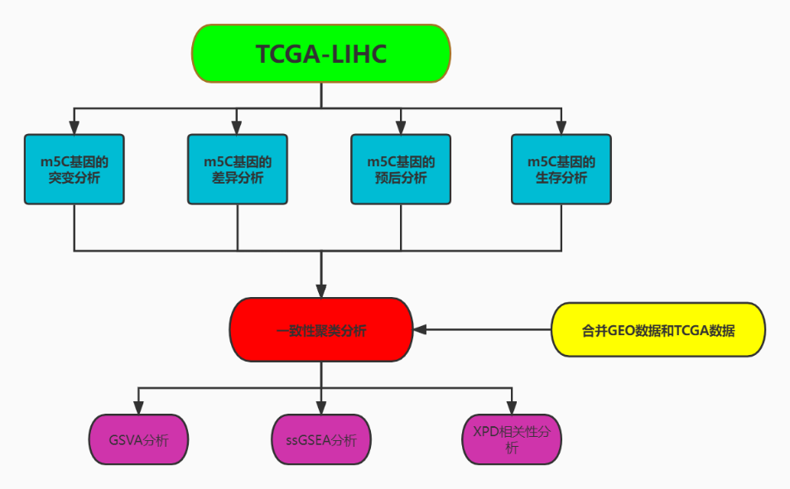

1. **文章中生信分析部分的结果呈现与思路（示例图来源于相关参考文献，仅作为展示，不代表本研究的最终结果，本研究最终结果需经数据分析后确定）**

* **HCC中m5C调节因子的遗传变异情况**

鉴定HCC中16个m5C相关基因的突变状况。进一步了解HCC中m5C相关基因的突变频率占比。如下图所示：

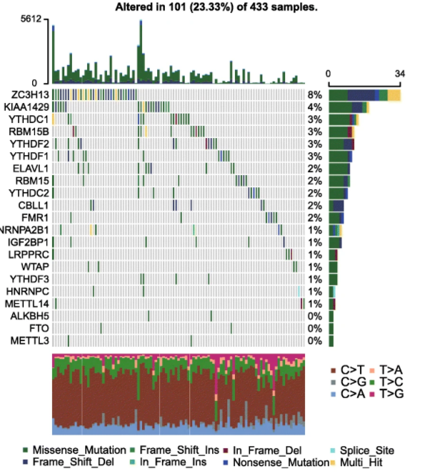

* **m5C基因在HCC中CNV变化**

在探索其修饰频率后，查看m5C基因突变的主要类型，以及m5C基因在染色体上的分布。如下图所示：

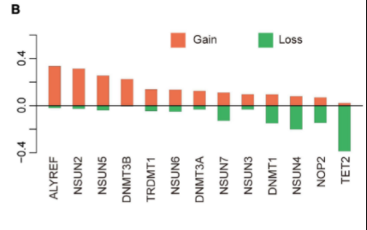

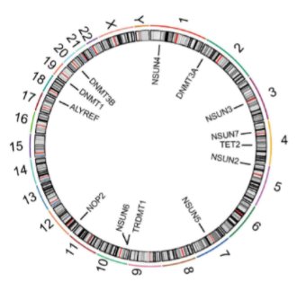

* **m5C基因在正常与HCC中的表达分布**

研究m5C相关调节因子mRNA表达，结合CNV的变化来探讨不同组织中m5C表达变化的因素。如下图所示：

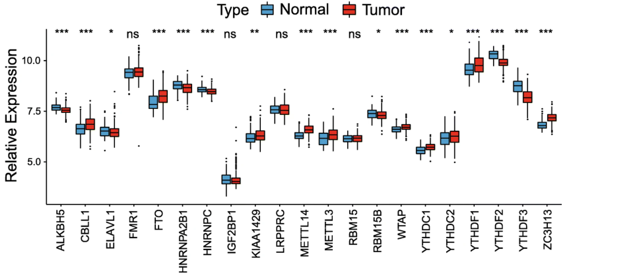

* **m5C基因在HCC中的预后状况**

单变量Cox回归分析显示16个m5C调节基因在HCC患者中具有预后意义。m5C调节网络揭示m5C调节剂相互作用、调节剂连接及其对患者的预后意义。如下图所示：

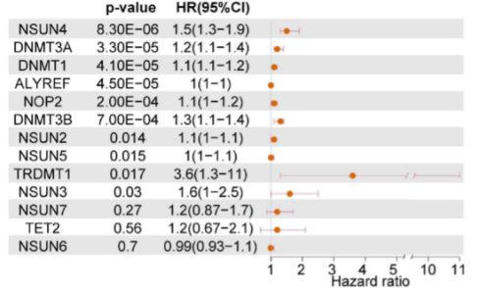

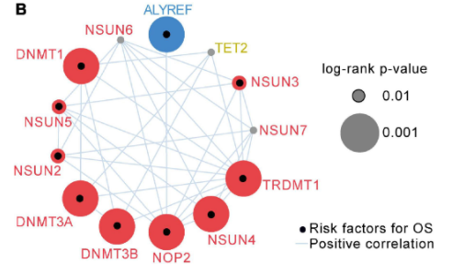

* **一致性聚类分析**

用R包ConsensusCluster Plus根据16个m5C的表达，对m5C修饰模式的患者进行分类，并比较不同簇间的生存差异。如下图所示：

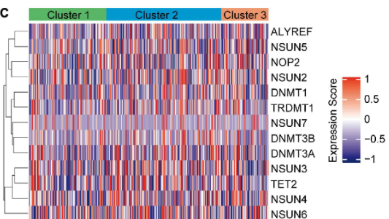

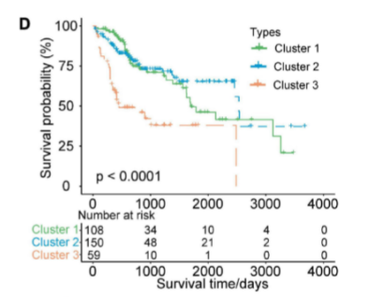

* **GSVA富集分析**

为了研究与m5C修饰模式相关的生物学作用进行GSVA。该软件包基于非参数和无监督算法，广泛用于估计表达数据集中基因集富集的变化。GSVA结果的热图显示与不同m5C修饰模式相关的代表性标志途径。如下图所示：

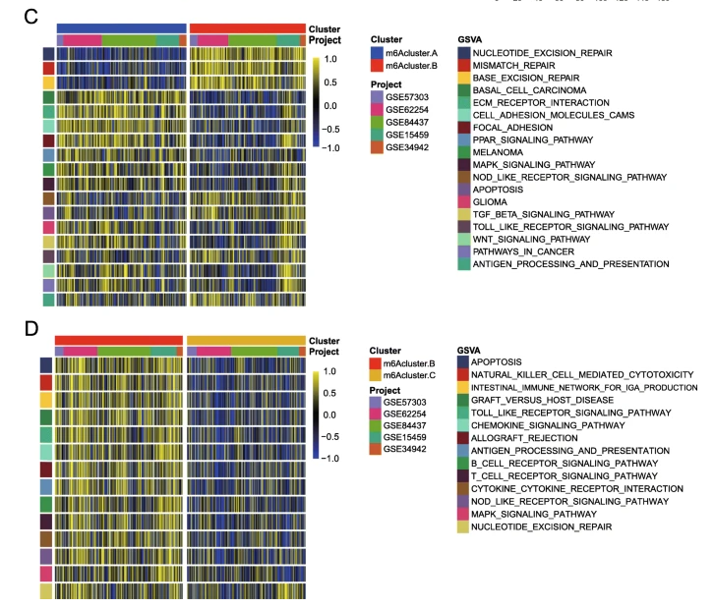

* **不同m5C修饰模式下的TME细胞浸润特性**

单样本基因集富集分析(ssGSEA)算法用于确定TME中细胞浸润的相对丰富度。比较不同簇间的免疫细胞的相对丰富度，以探究m5C在免疫中的扰动。以及不同簇的临床相关性分析。如下图所示：

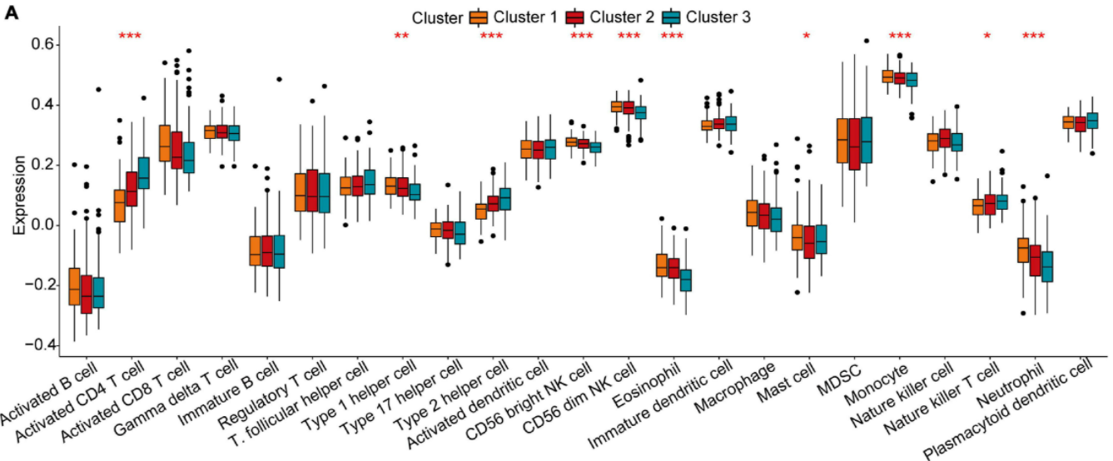

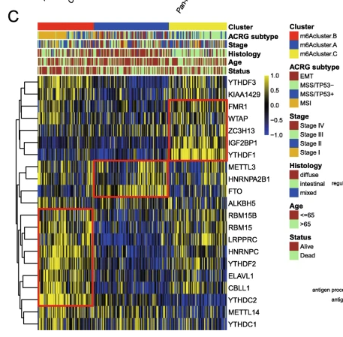

* **比较XPD在不同m5C簇中的表达**

比较XPD在m5C簇中表达的分布状况，结合不同簇的生存状况进行具体描述分析。例如会出现生存时间长的簇XPD表达高，生存时间短的簇XPD表达低。进而探究m5C对XPD的扰动。如下图所示：

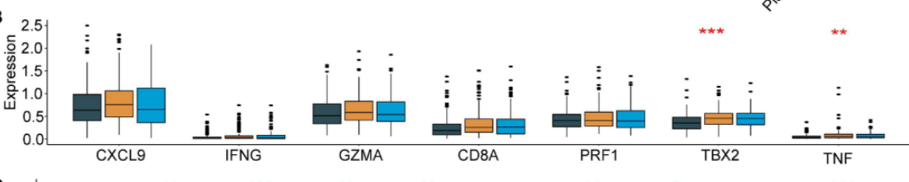

随后分析XPD与16个m5C基因的相关性，进而研究m5C基因对XPD扰动的强弱关系。

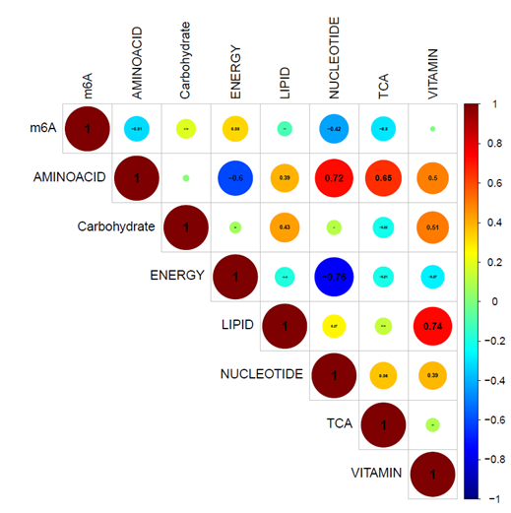

**第二阶段：实验验证m5C调节蛋白对XPD表达水平的调控作用**

1. **临床样本与细胞系中m5C调节蛋白与XPD表达水平检测**

收集HCC肿瘤组织与癌旁组织（请提供肿瘤组织与癌旁组织各至少3例）。同时，培养HCC细胞系HepG2，SMMC-7721，Hep3B与对照细胞LO2.

* RT-qPCR检测组织与细胞中与XPD表达相关的m5C调节蛋白的基因表达水平及XPD基因表达水平；
* Western blot检测组织与细胞中与XPD表达相关的m5C调节蛋白及XPD表达水平；

1. **探究m5C调节蛋白对XPD表达水平的调控作用及HCC细胞恶性表型的影响**

通过第一阶段的数据分析，找到16个m5C调节基因中与XPD表达最为密切的调节基因（假定为NSUN1）。HCC细胞内过表达NSUN1或干扰NSUN1表达后，进行下列实验：

* 验证过表达或干扰效率；
* RT-qPCR与Western blot检测细胞内XPD mRNA与蛋白表达水平；
* 克隆形成实验检测细胞增殖；
* 划痕实验检测细胞迁移；
* Transwell实验检测细胞侵袭。
* 检测XPD mRNA上m5C甲基化修饰水平。

**四、预期成果**

发表1篇SCI论文，影响因子为2-4分。

**五、创新性分析**

1. 初次分析肝癌病理条件下m5C甲基化修饰调节蛋白与XPD之间的相关性；
2. 初步探究肝癌进展中调节XPD mRNA甲基化修饰对肿瘤细胞恶性表型的影响。

**六、延续性分析**

1. 深入动物实验探究m5C甲基化修饰调节蛋白对XPD mRNA的甲基化修饰作用在肝癌肿瘤生长中的作用与作用机制；
2. 预测并验证NSUN1调控RNA m5C修饰的靶基因及其修饰位点；
3. 探究NSUN1调控XPD mRNA m5C甲基化修饰的过程中，是否有m6A甲基化修饰参与以及参与调节的蛋白、调控机制有哪些？

**七、参考文献**

1. Llovet JM, Kelley RK, Villanueva A: **Hepatocellular carcinoma.** 2021, **7:**6.

2. Peissert S, Sauer F, Grabarczyk DB, Braun C, Sander G, Poterszman A: **In TFIIH the Arch domain of XPD is mechanistically essential for transcription and DNA repair.** 2020, **11:**1667.

3. Xiao Z, Wang Y, Ding H: **XPD suppresses cell proliferation and migration via miR-29a-3p-Mdm2/PDGF-B axis in HCC.** *Cell Biosci* 2019, **9:**6.

4. Nombela P, Miguel-López B, Blanco S: **The role of m(6)A, m(5)C and Ψ RNA modifications in cancer: Novel therapeutic opportunities.** 2021, **20:**18.

5. Bohnsack KE, Höbartner C: **Eukaryotic 5-methylcytosine (m⁵C) RNA Methyltransferases: Mechanisms, Cellular Functions, and Links to Disease.** 2019, **10**.

6. Wiener D, Schwartz S: **The epitranscriptome beyond m(6)A.** 2021, **22:**119-131.

7. Willbanks A, Wood S, Cheng JX: **RNA Epigenetics: Fine-Tuning Chromatin Plasticity and Transcriptional Regulation, and the Implications in Human Diseases.** 2021, **12**.